_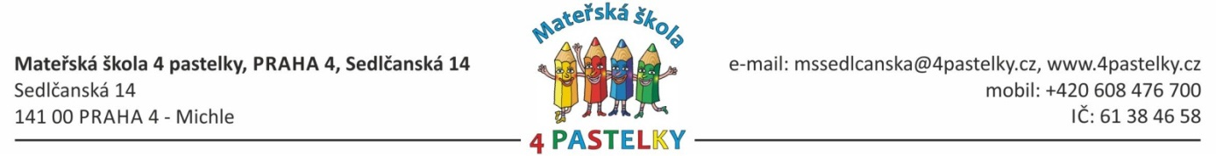

Vysla spol. s.r.o.

___________________________

Dobrý den,
Objednávám malování v objektu MŠ Sedlčanská dle cenové nabídky ze dne 28. 2. 2025 ceny jsou bez DPH
místnost | Třída | Celkem | Celkem cena
třída | 43675 | 4x | 174 700
Schodiště | 59788 | 1x | 59788
 |  |  | 234488

Fakturační adresa je Mateřská škola 4 pastelky, Sedlčanská 14, IČ: 61384658
Prosím o potvrzení přijetí objednávky
--
S pozdravem
Mgr. Zdenka Nováková
7.5.2025

